Nama : Isep Lutpi Nur

NPM : 2113191079

Kelas : Informatika / A2

Mata Kuliah : Database Manajemen Sistem Lanjut

Semester : 5 (Ganjil)

Tugas : Minggu 2

# **Kerjakan materi di atas, ikuti tahapan yang ada di modul**

1. **Membuat Tabel**

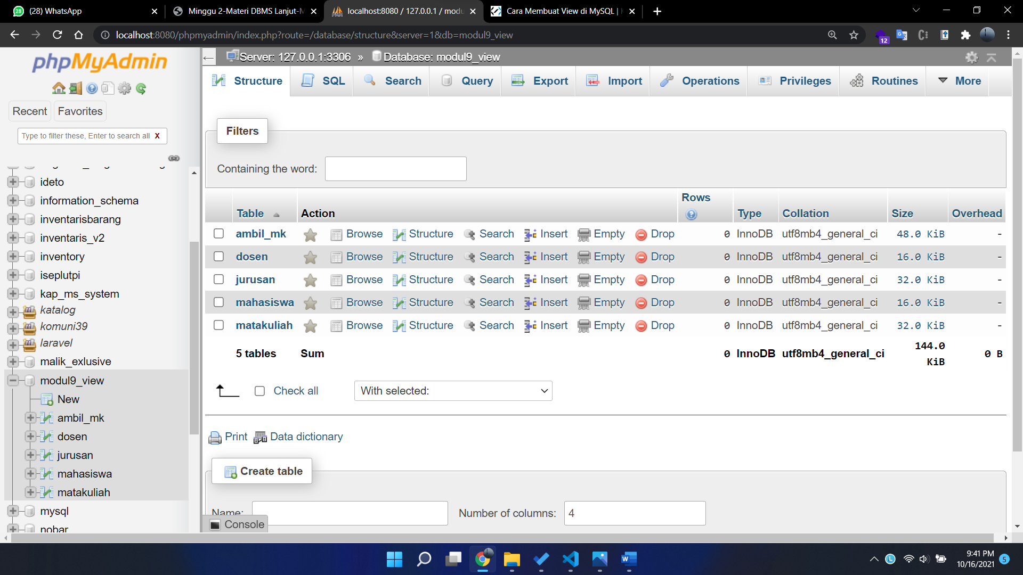

1. **Insert Data**

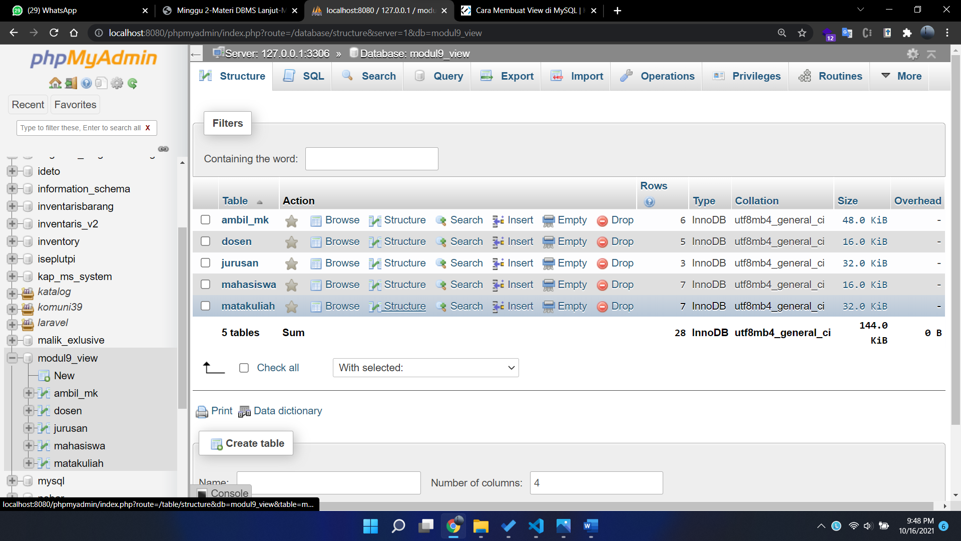

1. **Membuat View**

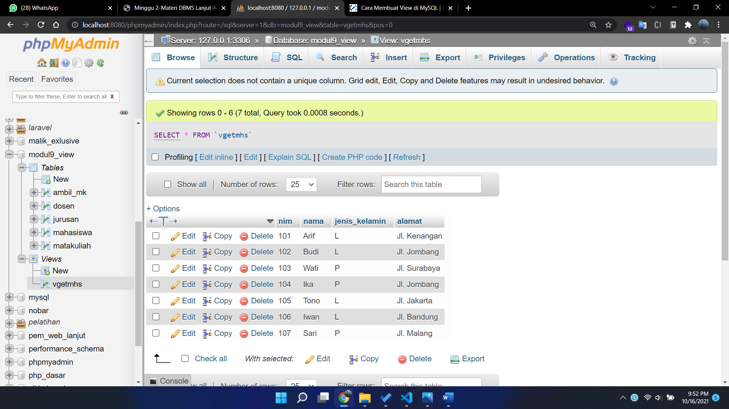

1. **Drop View**

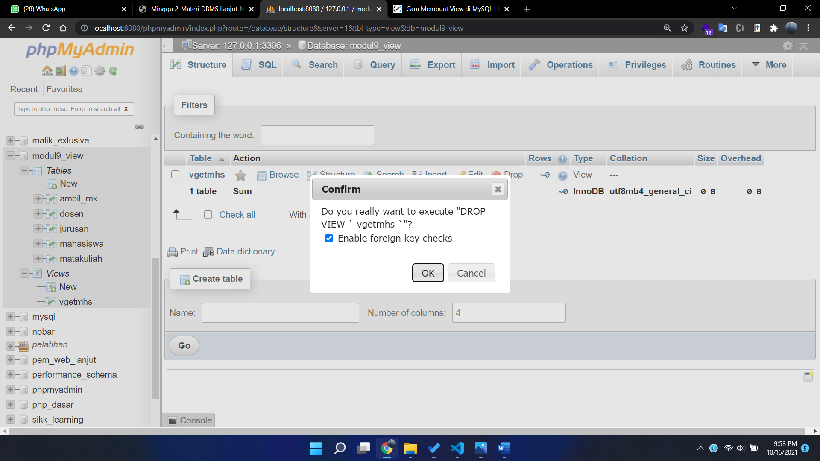

1. **View Kompleks**

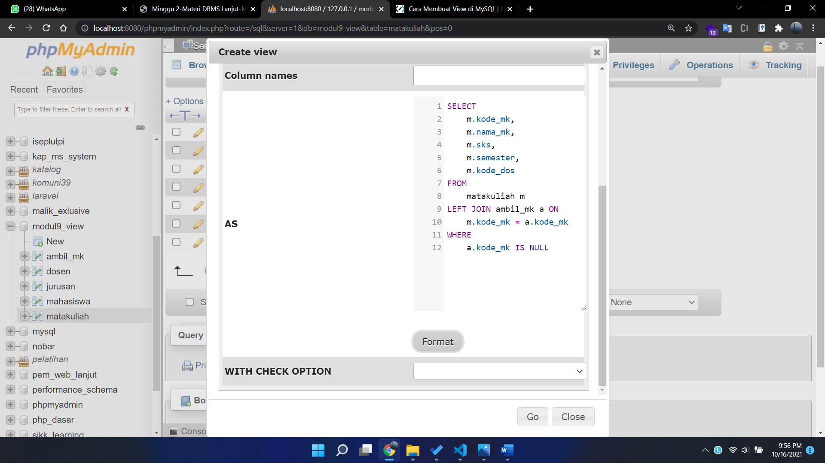

1. **Nested View**

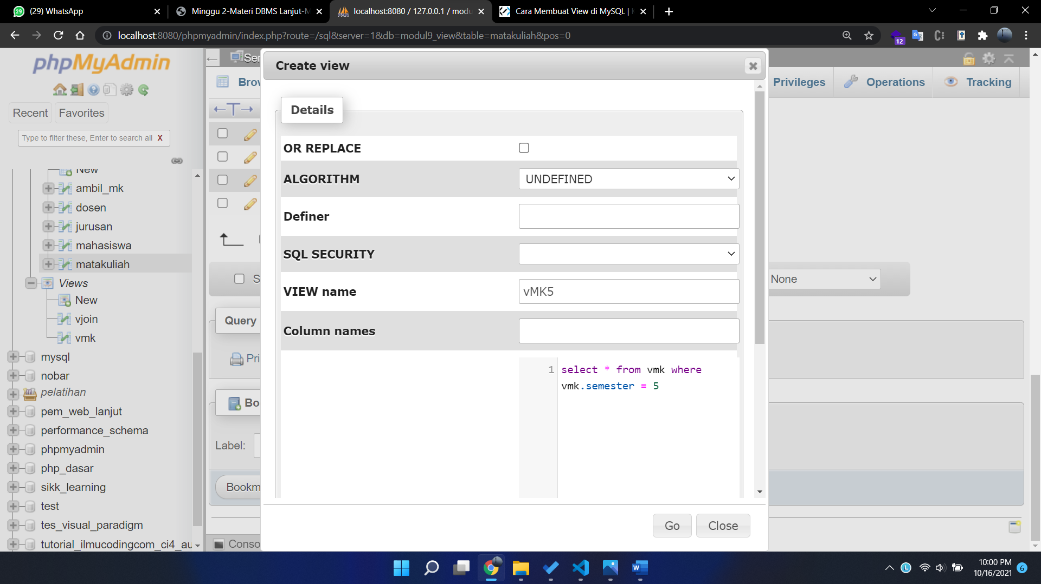

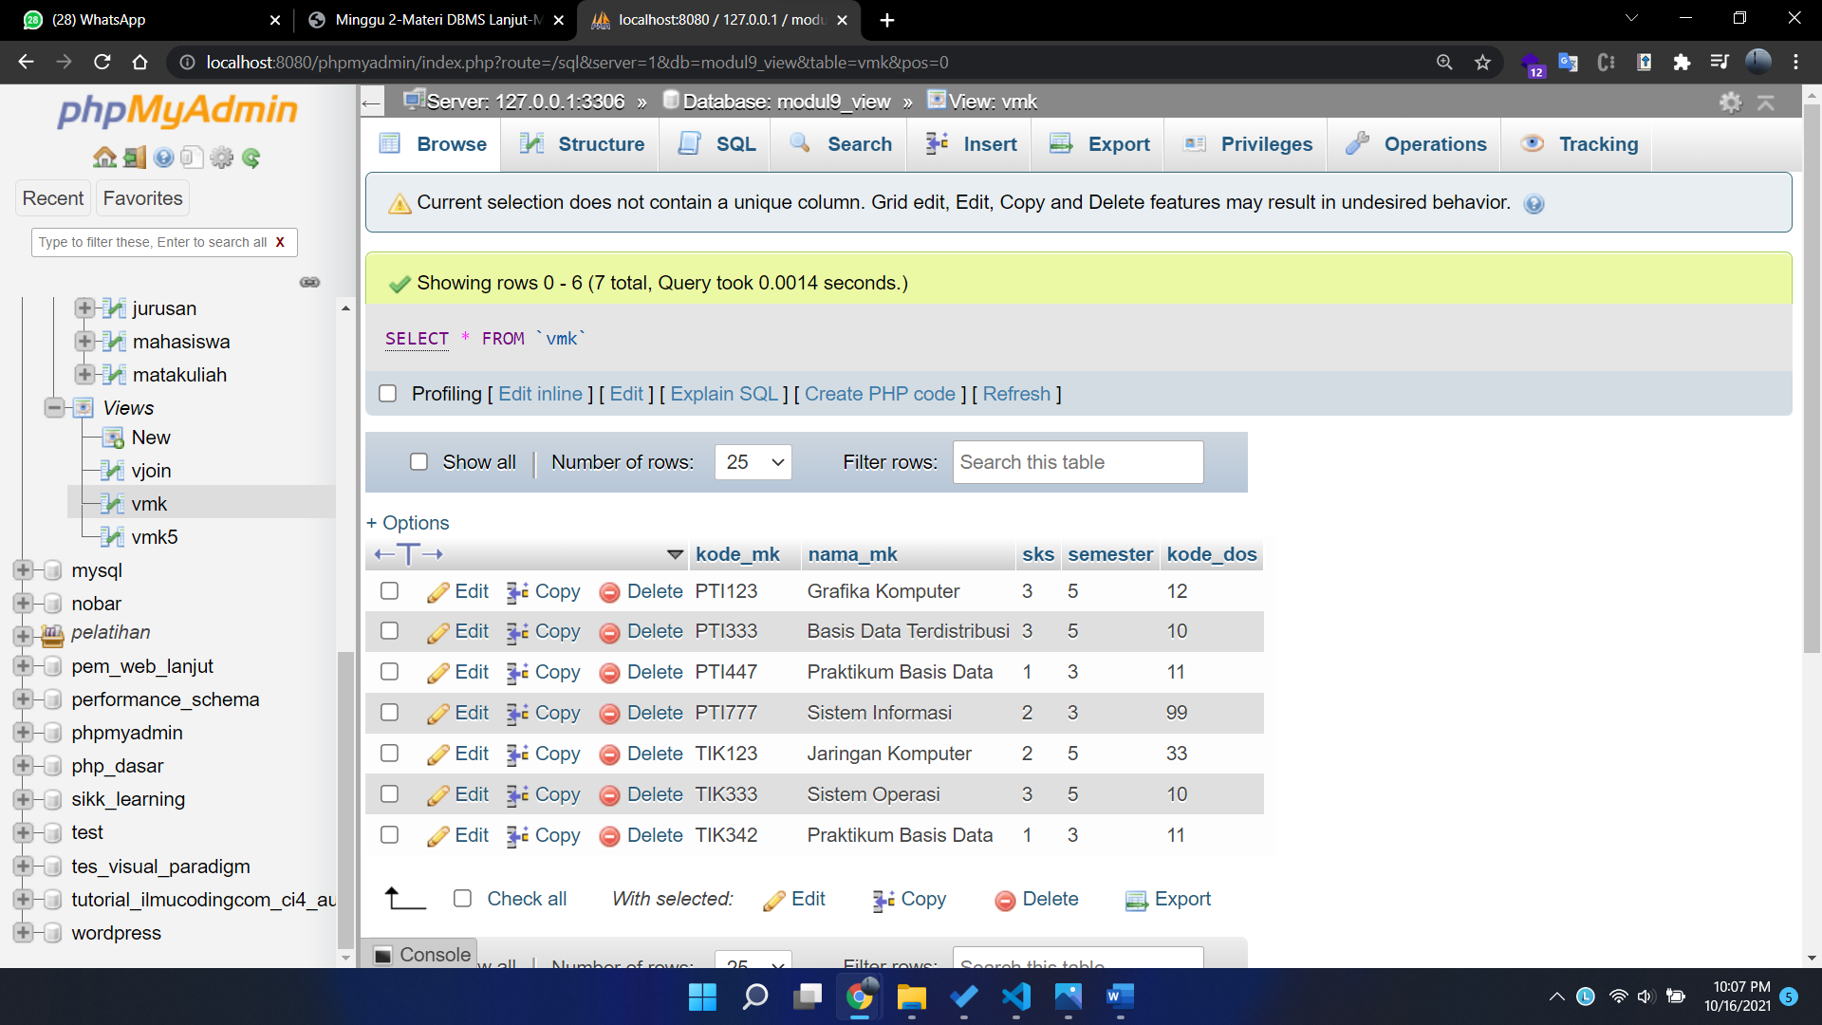

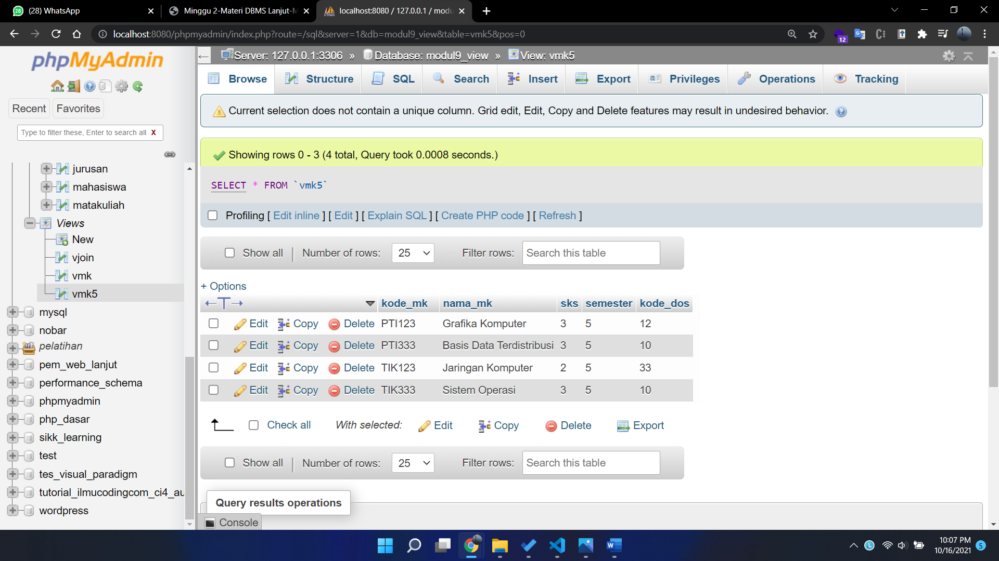

1. **View Update**

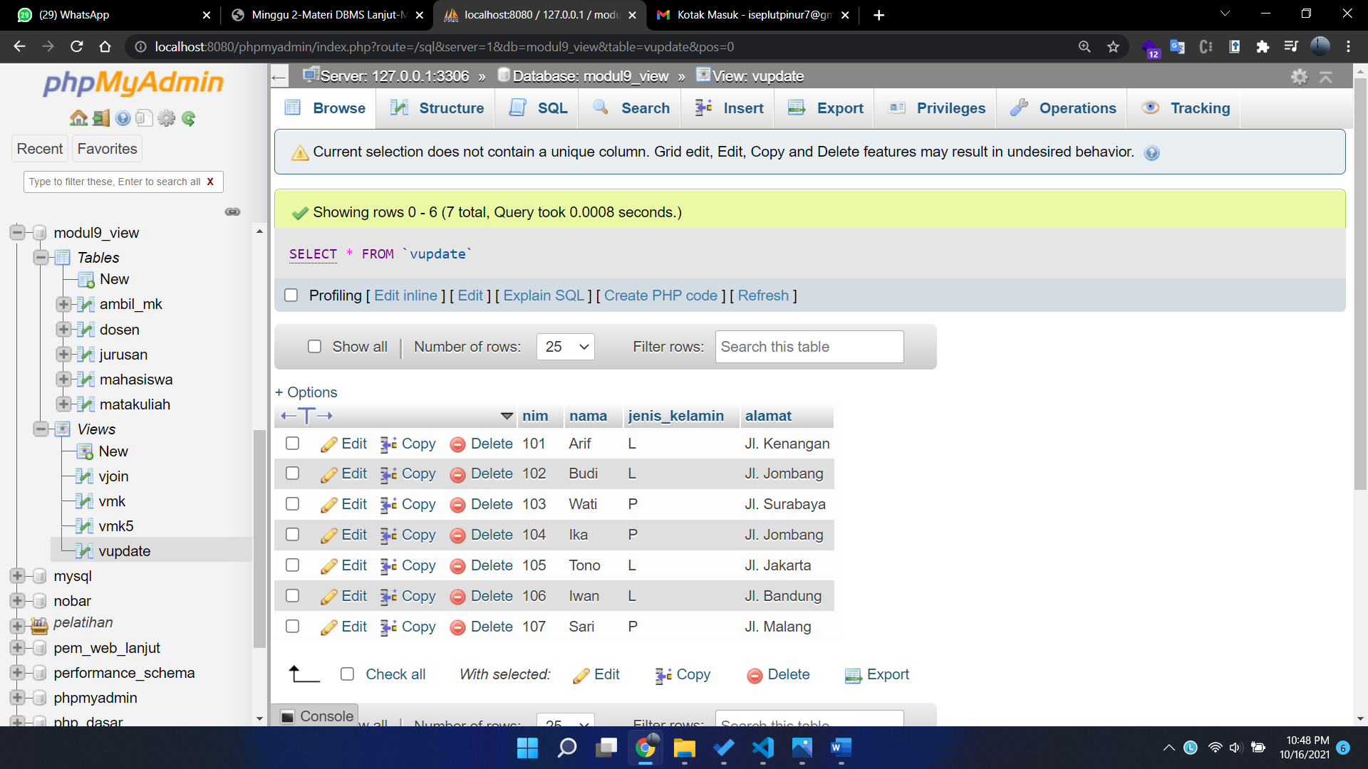

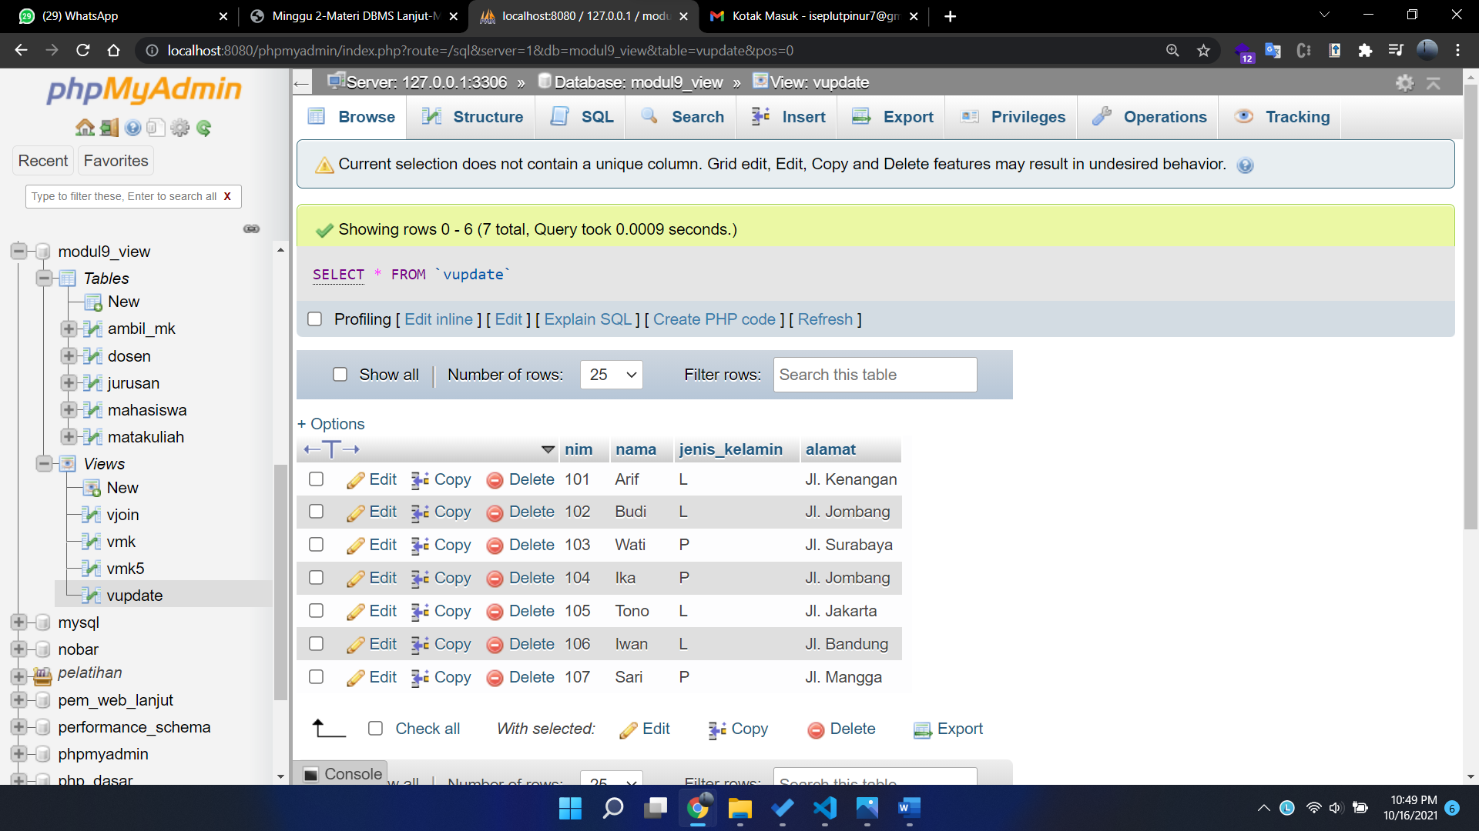

1. **Check Option**

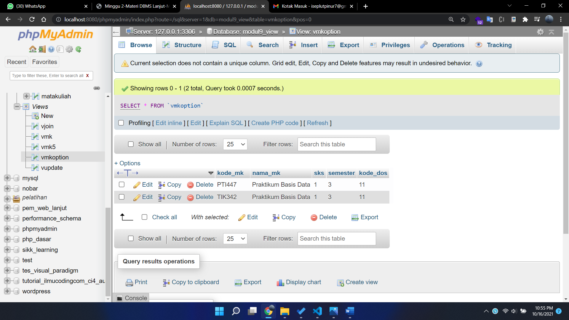

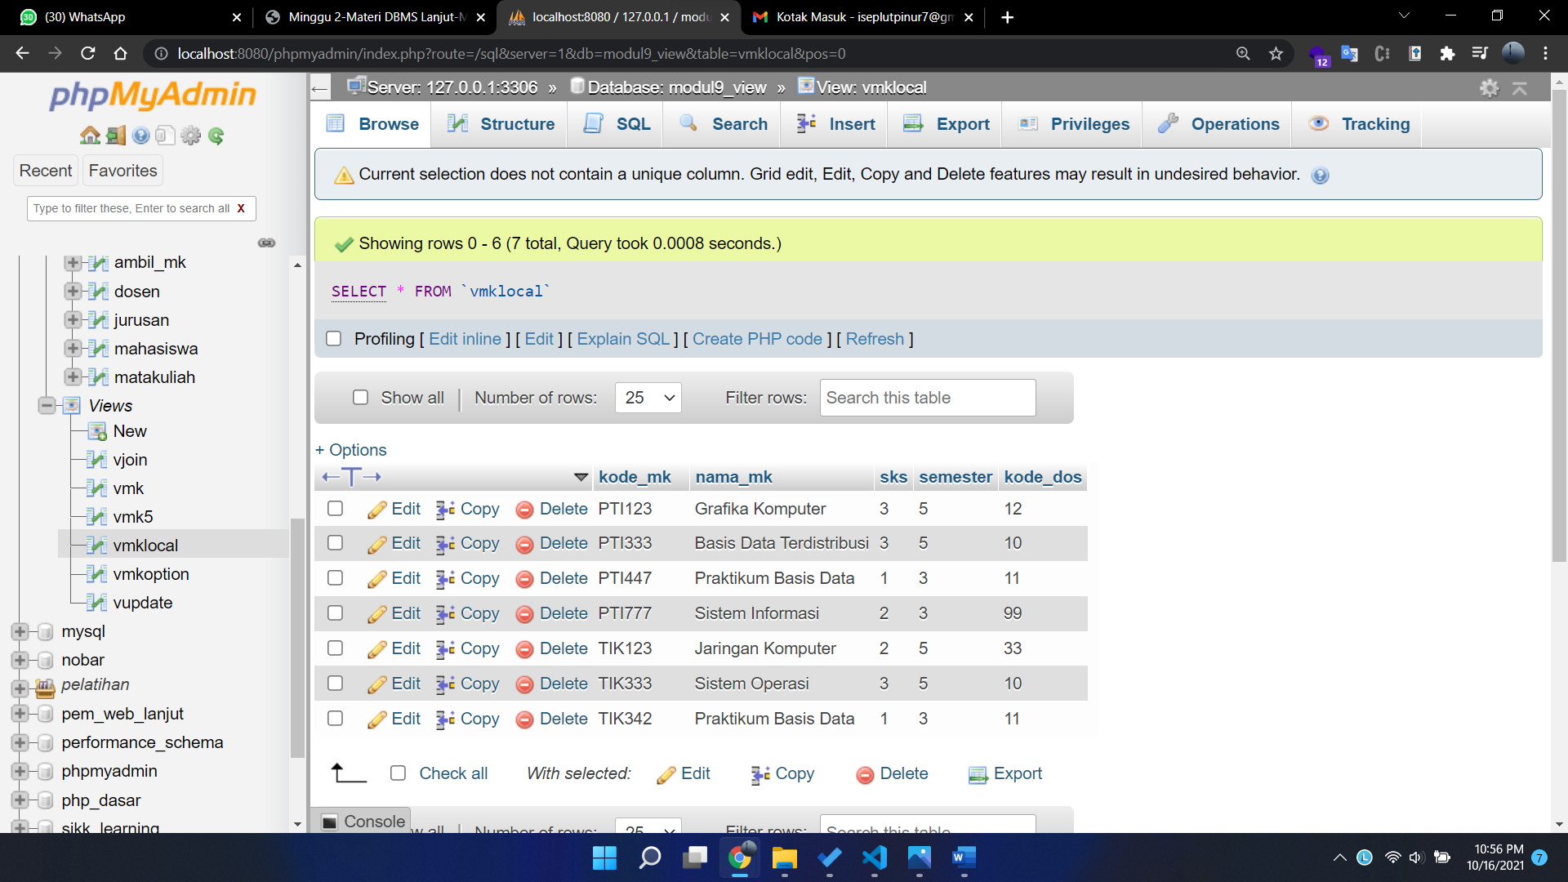

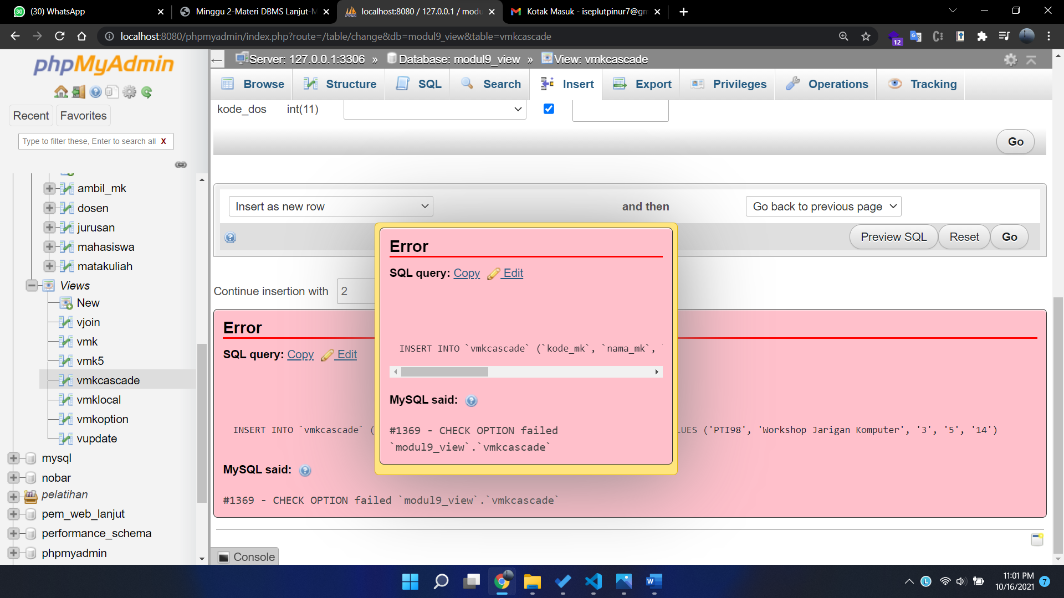

# **Definisikan view untuk mendapatkan data mahasiswa yang hanya mengambil sks lebih dari 2 sks!**

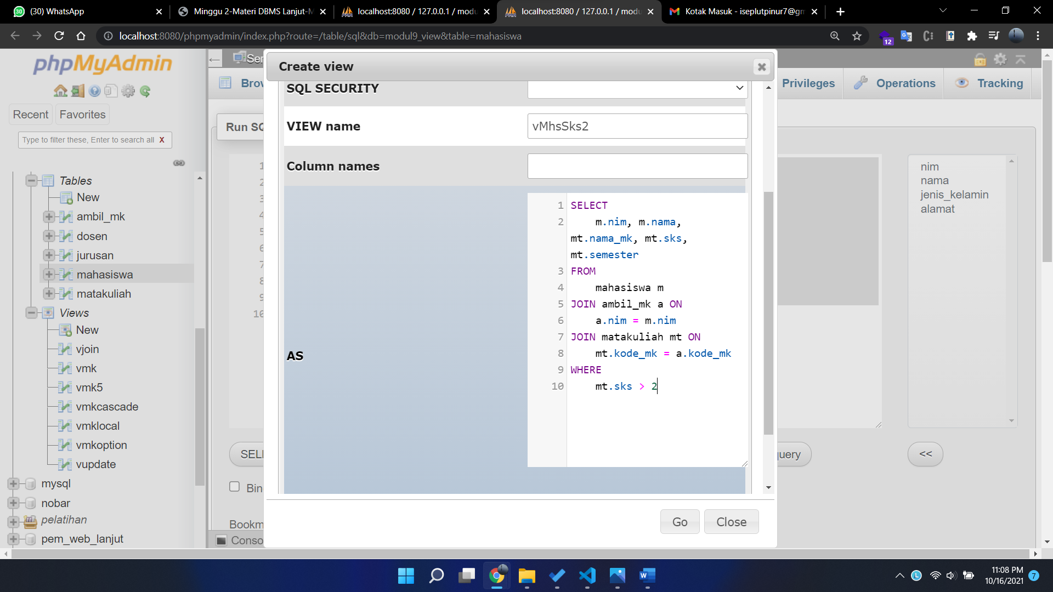

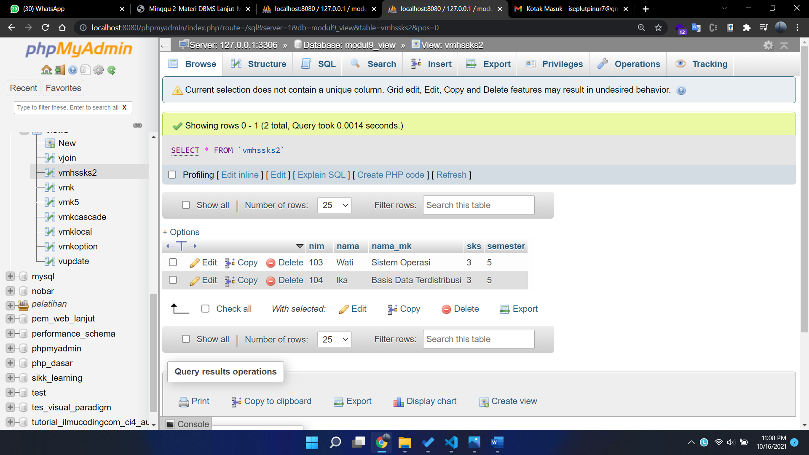

# **Definisikan view dosen yang mengajar mahasiswa beserta jumlah mahasiswa yang diajar!**

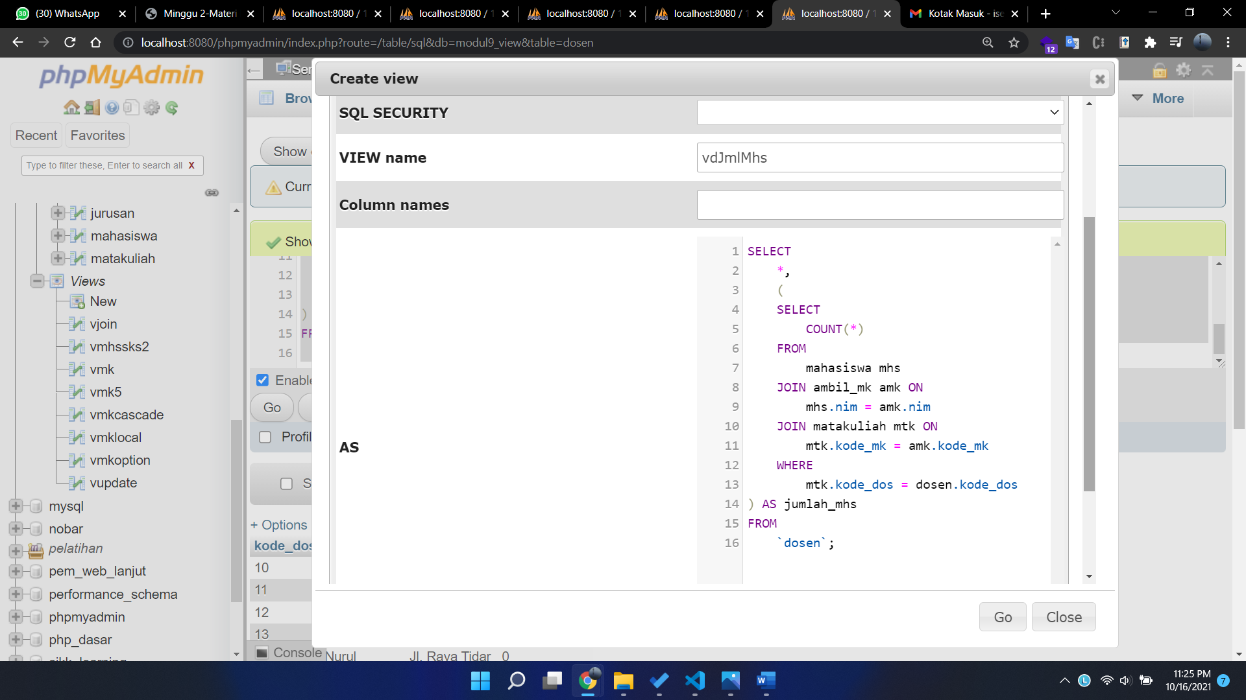

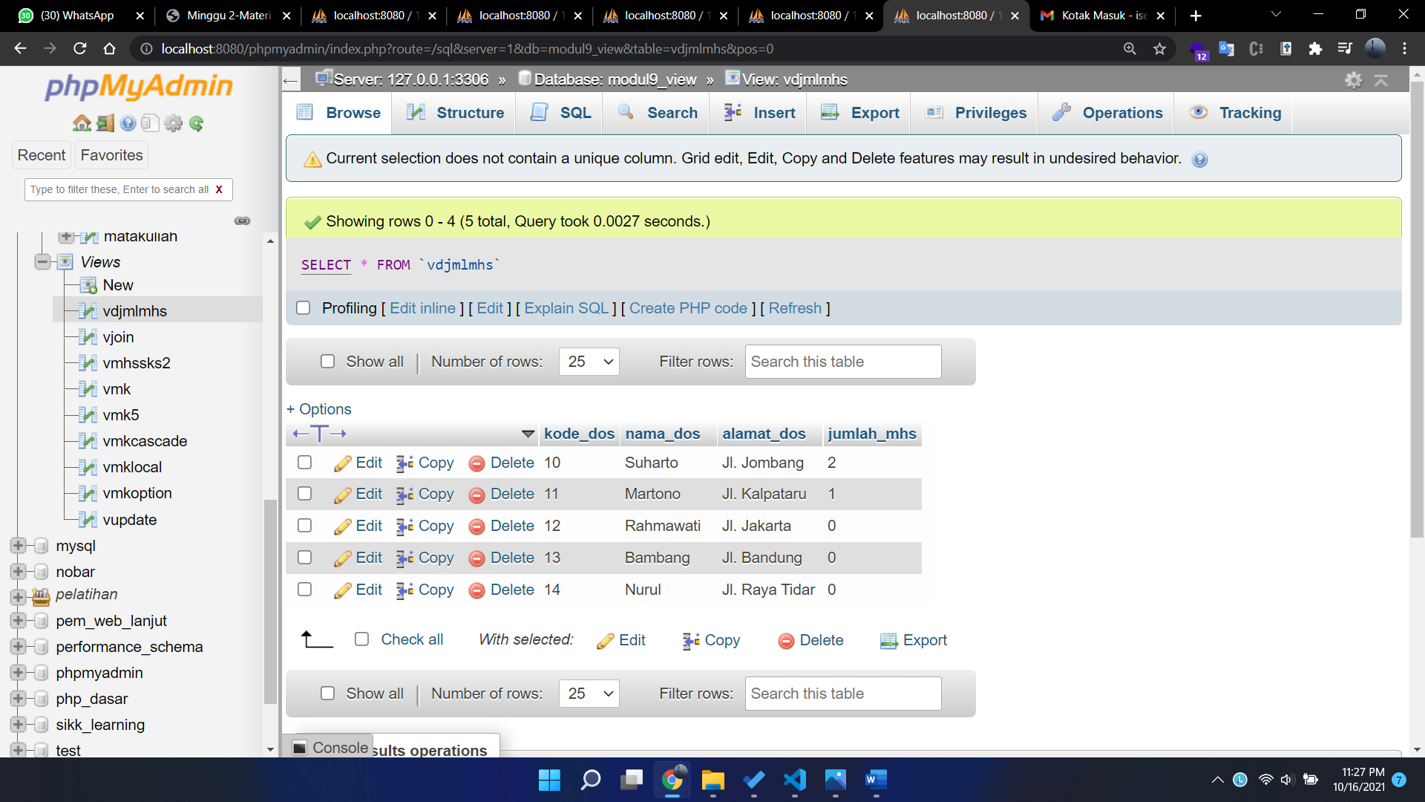

# **Definisikan nested view dari tugas praktikum nomor 2 hanya dosen yang mengajar mahasiswa terbanyak!**

